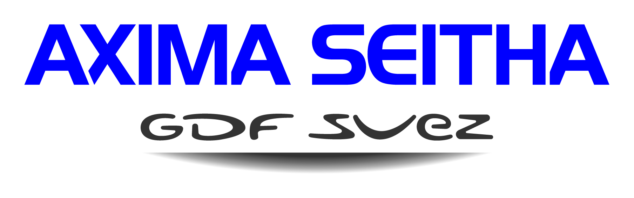

AXIMA SEITHA, Groupe GDF SUEZ
Leader en Génie Climatique et acteur majeur en Protection Incendie & Réfrigération, nous concevons, réalisons et assurons la maintenance d’installations et de solutions techniques durables au service des bâtiments et de la construction. L’engagement et le professionnalisme de nos 5000 collaborateurs, répartis en réseau de 130 agences en France, ainsi que les synergies entre nos trois métiers, démultiplient nos compétences et assurent à nos clients une véritable force de proposition et d’innovation.
Dans le cadre du développement de notre Pôle Génie Climatique – Projets & Réalisations (1800 pers, 440 millions € de C.A.), notre cellule « Efficacité Energétique et Environnementale » recrute à Nantes un :

Ingénieur Simulation Thermique Dynamique (H/F)

Missions :
Au sein de notre cellule Efficacité Energétique et Environnementale, vous développez les modèles numériques nécessaires aux calculs de consommation d’énergie et au dimensionnement des systèmes de CVC du Bâtiment (Chauffage – Ventilation – Conditionnement d’air).

Vous définissez ainsi les spécifications et modèles physiques à simuler, développez les modèles (environnement TRNSYS) et rédigez la documentation associée (protocole de validation, guide utilisateur…)

Dans un deuxième temps, vous exploitez ces modèles dans le cadre de projets d’installation d’équipements CVC pour des bâtiments tertiaires, industriels, hospitaliers, nucléaires et contribuez ainsi à un meilleur dimensionnement de notre offre et une réelle capacité de proposition auprès de nos clients.

Vous déployez enfin les modèles et outils développés auprès des utilisateurs basés au sein de nos agences régionales.

Profil :
De formation Ingénieur Thermique / Génie Energétique / Génie Climatique, vous avez une première expérience significative dans le domaine de la simulation thermique dynamique.
Vous maîtrisez impérativement Trnsys (et idéalement EnergyPlus) et avez une bonne connaissance de la RT du Bâtiment et des outils de calculs thermiques règlementaires (ClimaWin). Des connaissances en programmation VBA et Fortran seront un plus.

Au-delà de vos compétences techniques, vous faite preuve d’implication et de rigueur dans vos réalisations. Vous souhaitez vous investir dans le cadre du développement de nouveaux projets nécessitant ouverture d’esprit et capacité à travailler en réseau.

Nous avons des missions passionnantes à vous confier. Rejoignez-nous !
AXIMA SEITHA. Plus proche de vos projets.

Lieu : Nantes

Contrat : CDI

Contact : Philippe MORAZIN – Responsable Recrutement

philippe.morazin@aximaseitha-gdfsuez.com – 02 40 41 08 87

AXIMA SEITHA – 46 Bd Prairie au Duc – BP40119 – 44201 Nantes cedex 02

www.aximaseitha-gdfsuez.com

